**2026 生成式金融 AI 提案計劃書**

提案主題：薪守村－守護你的 1st Salary

 

**第一節 前言：**

本案聚焦一般銀行客戶有各種想要達成的人生財務目標(例如：想出國、想買車、想購屋)，但卻陷入了「想投資、但不確定從哪開始」的典型情境，透過生成式 AI 與目標導向資產規劃方法，提供「有溫度、看得懂、會分析、信得過」的投資規劃服務，把一次性的商品銷售，提升為可追蹤、可優化的長期資產成長旅程。

**第二節 團隊基本資料**

**一、提案團隊名稱**

第二組（團隊名稱：元神啟動）

**二、提案團隊成員**

**組長：**

* 官展履

**組員：**

* 簡于倢
* 王譽婷
* 官佳棋
* 蔡忠廷
* 李俊毅
* 葉集閔

**三、提案日期**

2026/02/11

**第三節 用戶背景分析 (Why)**

**一、用戶定義與用戶旅程概述**

**【新手冒險家】**的特徵：數位友善族群、沒有投資經驗跟知識、缺乏即時資訊管道、以薪水為主要收入、沒有其他的被動收入、有些許想要達成的人生目標而有資金需求。

用戶旅程（概述）：

1. 【初心者】從生活目標切入，降低心理門檻：  
   AI 分析客戶想達成的理財目標，藉由理解客戶的心境去消彌投資的心理門檻。
2. 【職業說明NPC】消除銷售導向疑慮：  
   希望有人可以用白話說明風險與可能結果，並提供明確的商品且對應自身理財目標，不然容易懷疑建議只是銷售導向而放棄。
3. 【專屬特殊技能】專屬客製化方案：

確保所有建議都以達成您的「人生目標」為核心，而非以「銀行產品銷售量」為導向。

1. 【攻克據點】一鍵跟單與自動風控：  
   簡單交易完並完成風險控管機制，減少中間的繁瑣步驟避免半途而廢。
2. 【戰績回顧暨戰術調整】動態導航與情緒管理 (自動化核心)：  
   24小時監控市場資訊並對應客戶的風險承受力，如果偵測到資產減少時要提供再平衡建議，如果資產增加達標階段性里程碑的話要視覺化呈現給予正向循環。

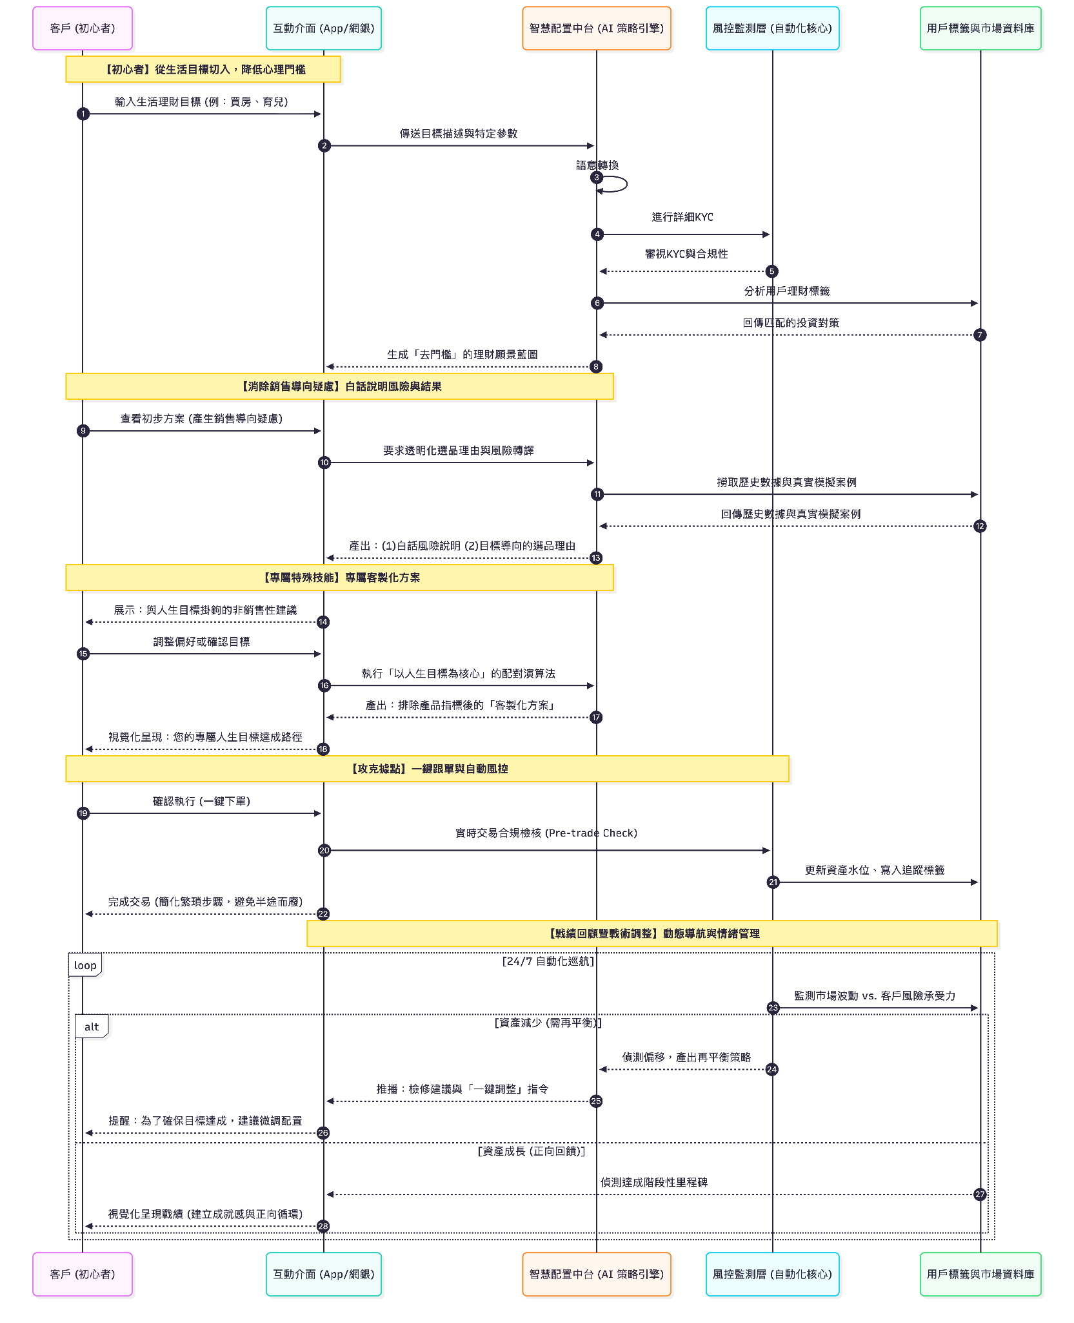

**二、產業情境三元素（族群、痛點&問題、方案） 洞察**

* 族群：沒有投資經驗的新手小白，有想達成的人生目標，想透過投資累積財富。
* 痛點＆問題：想投資但不知如何著手、不知道市場狀況、不敢胡亂行動、投資門檻高。
* 方案：透過AI提供協助，建立起第一份看得懂的投資計畫，並有管理服務讓客戶不用過度操心資產變化，逐步有感朝著目標邁進。

**第四節 用戶價值主張 (How)**

本案的價值主張以三層次設計，形成「解決需求 → 價值昇華 → 熱情分享」的體驗閉環。

**一、解決需求（消除痛點）**

* 白話化投資建議：用生活語言解釋風險、報酬、情境，並揭露最壞可能。
* 個人化風險與能力評估：收入穩定度、支出結構、風險承受測試，給出合適配置。
* 新手友善起步：小額起投＋模擬投資＋漸進式風險承擔，降低入門門檻。

**二、價值昇華（滿足感受）**

* 目標導向投資規劃：以退休、買房、教育金等人生目標反推資產規模與策略。
* 資產淨值成長儀表板：看見總資產變化、目標差距與預測曲線，提升掌控感。
* 長期追蹤與動態調整：定期檢視配置、波動時提供再平衡建議，避免情緒性投資。

**三、熱情分享（擴散行銷）**

* 成果可視化：里程碑/成就設計（例如：達成目標進度、連續投入天數）促進分享動機。
* 個人化故事化摘要：生成「我為什麼這樣配、我現在離目標多遠」的短句摘要，便於口碑傳播。
* 推薦機制：提供分享至社群媒體的動態模版（不含敏感個資），引導親友加入體驗與試算。

**四、風險預期與曝險控管**

* 回答可追溯：引用行內核准之商品/條款/投資教育素材，避免未授權建議。
* 風險揭露優先：對關鍵投資風險以固定模板先行揭露，再進入建議。
* AI 幻覺防護：採用檢核清單與限制輸出範圍（僅在核准產品池與策略框架內生成）。
* 法遵/風管嵌入：對高風險族群或不適配情境，提供『轉介真人』與『不建議』機制。

**第五節 提案內容 (What)**

**一、新流程之服務流程概述（IPOD）**

1. Input：客戶透過和AI對談，表述人生目標，分析轉化出各式可以量化的指標、例如：花費時間、投入金額、風險偏好、收支概況與目標的特定情況。
2. Process：系統進行風險/能力評估 → 目標差距試算 → 生成白話化配置建議與情境說明 → 客戶選擇建議方案並執行交易 → 系統自動監控資產現況並收集使用回饋。
3. Output：將投資的績效狀態去對照輸入時的量化指標，讓整體進度可以做詳盡的分析紀錄，並輸出可執行的投資行動清單（起步金額、定期定額、再平衡規則）＋儀表板。
4. Data：客戶屬性（AI生成歸納）、歷史交易、市場資訊、回饋與行為資料（採納率、投入持續率、調整原因）等，用於建議基礎及後續優化。

**【數據來源(資料庫)】**

* 客戶標籤 (基本資料、收支概況、金流及財務指標)
* 帳戶資產、交易行為
* 產品資料 (建議投資特性、教育、風險合規條件)
* 客戶目標及計劃 (含歷史建議及客戶回饋)
* 合規知識 (銀行內規及風險規範)
* 外部即時市場資訊/內部投資報告

**二、功能模組**

* 目標設定與試算器（退休/買房/教育金）。
* 風險與能力評估（問卷＋收支結構）。
* 白話建議文檔產生器（情境、最壞狀況、注意事項）。
* 「重要」資產淨值儀表板（目標差距、預測曲線、提醒）。
* 再平衡與追蹤e-mail或通知提醒（固定週期＋事件觸發）。

**三、用戶體驗優化與行銷推廣**

* 即時語義回饋與修正 ：  
  在 AI 生成的任何建議旁設置「聽不懂」按鈕。當客戶點擊時，系統即時切換另一種解釋模型（例如：從「運動員比喻」換成「導航比喻」），並記錄該詞彙的轉譯失敗率，作為 Prompt 優化的依據 。
* 「理想人生」標籤共創 ：  
  定期舉辦數位工作坊或透過 App 投票，讓用戶定義新的「理財目標場景」（例如：數位遊牧基金、寵物養老金）。將用戶最在意的生活場景納入目標試算器中，讓規劃內容更貼近當代需求 。
* 滿意度與信任度閉環 ：  
  設計「信任溫度計」隨機抽樣調查。聚焦於「這段建議是否讓你感到壓力？」或「透明度是否足夠？」。將回饋數據轉化為模型過濾器的調整參數，確保 AI 建議始終符合「非銷售導向」的初衷 。

**第六節 預期效益彙整**

**一、品牌策略效益**

* 強化一般客戶的財務健康與長期資產成長體驗，提升品牌信任。
* 把一次性商品銷售升級為長期規劃服務，增加客戶黏著度。
* 以透明風險揭露降低誤售疑慮，降低客訴與聲譽風險。

**二、降低成本效益**

* 降低理專/客服重複解釋成本（以自助率、重複詢問量衡量）。
* 縮短新手客戶從『有興趣』到『開始投入』的轉換時間。

**三、增加利潤效益**

* 提升整體手收。
* 提升客戶黏著度。
* 提升投資建議採納率（Adoption Rate）。

**四、預算規劃（概述）**

以簡易可行版 → 擴充版兩階段規劃：  
簡易可行版先完成可理解/可信任/可執行的核心閉環，擴充版再導入更精細的再平衡與個人化內容。

**五、所需專案支援（非財務資源）**

* 前端UI/UX：流程與畫面設計負責單位。
* 商品上架與說明業務：財富管理/理財商品負責人（規則與文案核定）。
* 法遵/風控：投資建議邊界與揭露模板核可。
* 後勤規劃單位：理財業績的計算、活動設計、AI行銷推廣。
* IT/資安：系統開發、資料權限、稽核軌跡、模型與提示詞管理。

**第七節 後續營運管理與未來發展**

**一、生命週期管理（上線後）**

* 數據來源與清整維護：產品/條款/教育素材與核准文件的版本控管。
* 數據治理：欄位定義、更新頻率與可稽核性（資料字典＋權限）。
* RAG / Prompt 管理：切段策略、向量檢核、提示詞迭代與A/B驗證。
* 平台成效管理：錯誤與幻覺預警、回饋閉環、修訂SLA。
* 權限與資安：最小權限、敏感資料遮罩、全程留痕。

**二、維護與移交**

依行內流程完成文件化交接：含資料來源、規則表、提示詞、模型版本、監控儀表板與異常處置手冊。

**三、未來發展（3年以上路線概述）**

* 導入更完整的客戶財務健康指標（收支、負債、保險缺口）與整合式規劃。
* 擴充到家庭資產視角（配偶/子女教育金）與情境模擬。
* 以事件驅動的主動式提醒（重大波動、目標偏離、投入中斷）。